Тема урока; Длина отрезка
Класс 6,дата 10.04.20 ,уч.Костылева Ж.В
Цель урока:
- Познакомить учащихся с процедурой измерения отрезков, рассмотреть свойства измерения отрезка;
- познакомить с различными единицами измерения и инструментами для измерения отрезков;
- узнать, как приблизительно уметь измерять без инструментов.
Планируемые результаты
(предметные, личностные метапредметные УУД):
Личностные: формирование устойчивой мотивации к индивидуальной деятельности по самостоятельно составленному плану
Предметные: знать определение отрезка, длины отрезка
Метапредметные УУД
Коммуникативные: слушать других, пытаться принимать другую точку зрения, быть готовым изменить свою точку зрения.
Регуляционные: проводить контроль в форме сравнения способа действия и его результат с заданным эталоном с целью обнаружения отклонений от эталона и внесения необходимых коррективов.
Познавательные: сравнивать, делать выводы; выделять существенную информацию из текстов разных видов

Тип урока: урок изучения и первичного закрепления новых знаний
Формы работы: групповая, индивидуальная, фронтальная.
Учебник: Никольский С.М., Потапов М. К., Решетников Н. Н. и др. «Математика. 6 класс», − М.: Просвещение, 2014г.
Оборудование: учебник, проектор, компьютер, карточки с заданиями в парах, презентация, словарь, информация из энциклопедии, листы самооценки.

ХОД УРОКА:
1. Организационный момент.
- Здравствуйте, ребята!
Разложите по порядку
Книжки, ручки и тетрадки!
Начинаем наш урок,
Он пойдет, конечно, впрок.
Будем знанья открывать!
Постарайтесь всё понять!
2. Актуализация опорных знаний.
1. Устный счёт:
1) 3,2 * 2 5) 8,4 : 0,2 9) 2,5 : 0,01 13) – 6 + 10
- 10 : 0,5 6) 25 * 0,4 10) 10 : 2,5 14) 7 – 11
- 12 * 0,3 7) 15 : 1,5 11) 0,3 * 0,4 15) - 7 + 7
4) 4,2 * 2 8) 24 : 0,8 12) – 5 – 4
2. Да или нет?
- Целое число является рациональным.
- Конечные десятичные дроби являются иррациональным.
- Иррациональное число является действительным.
- Рациональное число является действительным.
- Периодическая десятичная дробь является рациональным.
Ответы:
1) Да;
2) Нет;
3) Да;
4) Да;
5) Да.
Производится взаимопроверка.

3. Подготовка и мотивация

РЕБЯТА, ПЕРЕД ВАМИ ГЕОМЕТРИЧЕСКАЯ ФИГУРА, НАЗОВИТЕ ЕЁ:

А
В АВ = 4 см 6 мм
Как вы думаете, ребята, какая тема сегодняшнего урока?
(Дети высказывают свои предположения о теме урока)
Значит, тема урока «Длина отрезка»

Далее учитель предлагает записать в тетрадях тему урока, сформулировать цель и задачи урока.
Цель урока:
- Познакомить учащихся с процедурой измерения отрезков, рассмотреть свойства измерения отрезка;
- познакомить с различными единицами измерения и инструментами для измерения отрезков;
- узнать, как приблизительно уметь измерять без инструментов.

4. Изучение нового материала.

Однажды два друга пошли на рыбалку и на удочку попался кувшин, а в кувшине карта. А в карте было указано, где зарыт клад!

В карте указано, что клад зарыт от старого дуба на расстоянии 20 …, остальную часть смыло водой.
Что же делать? В чём измерять?
Первый встречный предложил им измерить в аршинах:
Аршин – длина всей руки
1 аршин = 71,12 см

Второй предложил в саженях:
Маховая сажень – расстояние между кончиками пальцев раскинутых рук
1 маховая сажень = 151,4 см

А кто-то в шагах:

И друзья намерили так, что забрели далеко в дремучий лес. Это всё потому, что не знали в чём измерять!
Просмотр видеофильма из передачиАБВГДейка о системе единиц измерения расстояния.(С 13.51-16.02 и 21.24-21.51)

Метр (русское обозначение: м; международное: m; от др.-греч. μέτρον — мера, измеритель) — единица измерения длины и расстояния в Международной системе единиц (СИ), одна из семи основных единиц СИ.
Двое друзей узнав в чем измеряется расстояние и измерив на основе инструкции на карте, нашли клад.

- А чем мы обычно измеряем? Сравниваем?
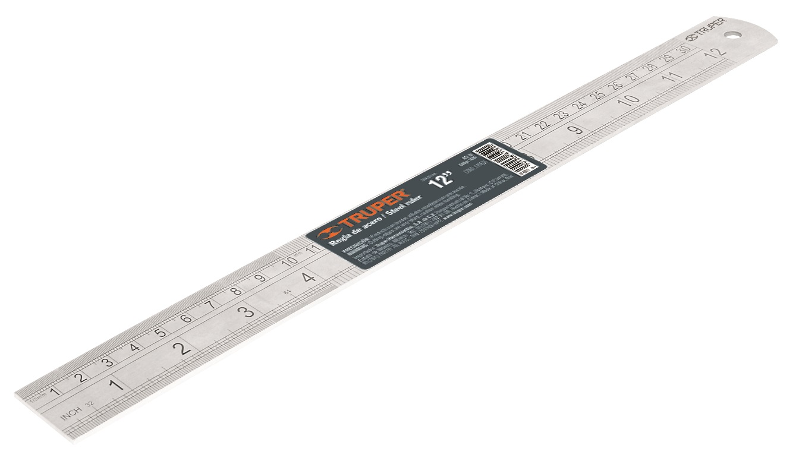
Линейка Рулетка Штангенциркуль
Свойства измерения отрезка:
1. Каждый отрезок имеет определенную длину, большую нуля.
2. Длина отрезка равняется сумме длин частей, на которые он разбивается любой своей внутренней точкой.
3. Расстоянием между двумя точками A и B называется длина отрезка AB .
4. При этом, если точки A и B совпадают, будем считать, что расстояние между ними равно нулю.
5. Два отрезка называются равными, если равны их длины.
- Физминутка

- Закрепление.
А теперь познакомимся с самой маленькой древней мерой в странах Европы:
(эта мера очень часто используется в нашей жизни)
Дюйм – мера, равная длине верхней фаланги большого пальца.
1 дюйм ≈ 2, 54 см
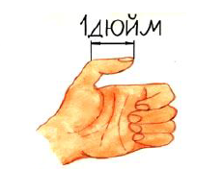
Задание 1
Два друга поспорили, у кого из них диагональ телевизора длинней. Первый говорит, что диагональ его телевизора равна 81 см, а второй утверждает, что у него – 32 дюйма. Кто из друзей прав?
- * 2,54 =81,28 см
81 см < 81,28 см
Ответ: второй друг прав.
Задание 2
№1026
Длина отрезка АВ выражена числом 5,375. Запишите приближённую длину отрезка с точностью до 1 ; до 0,1.
5,375 ≈ 5
5,375 ≈ 5,4
Задание 3
На прямой отмечены точки А, В, С.
Длина отрезка АВ выражена числом 7,345 , а длина отрезка ВС выражена числом 2, 48 . Запишите приближённую длину отрезка АС (рассмотрите всевозможные случаи) с точностью до 0,01.

- случай АС= 7,345 +2,48=9,825≈9,83
- случай АС=7,345 – 2,48=4,865≈4,87

- Практическое применение.
Каждой паре раздаются отрезки равных длин – 61 см. Выполнить следующие задания:
- Измерьте длину отрезка на глаз, ответ запишите в тетрадь;
- Вам совет:
Должно быть известно вам наибольшее расстояние между концами указательного и большого пальцев. Или расстояние между концами мизинца и большого пальцев .
Вооружившись всеми этими сведениями, вы сможете довольно удовлетворительно выполнять разнообразные измерения буквально голыми руками, даже в темноте.
А теперь проверьте этим методом, ответ запишите в тетрадь;
- Теперь длину измерьте линейкой, ответ запишите в тетрадь.
Ну как ребята, научились примерно измерять длину отрезка без линейки?
Надеюсь, эти знания пригодятся в будущем!

- Домашнее задание:

- повт. п. 5.1-5.5;№1022, №1027 (б)
- Вспомните пословицы, поговорки, в которых фигурируют меры длины.
- Найти еще единицы измерения длины, которые не были перечислены на уроке.

- Подведение итога урока:

